Alumno:Aguirre Juan Profe:Andrea Gomez

Colegio del prado 2022-10-03

1 Año Minería Practico n2

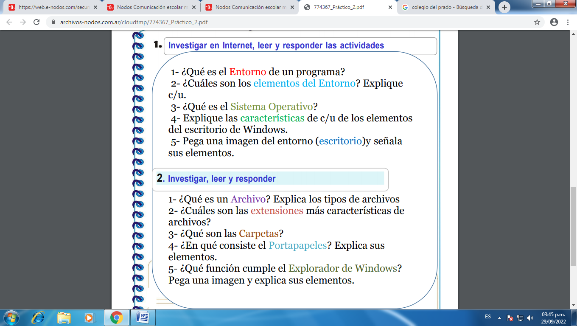
1_Un entorno de programa es un programa o conjunto de programas que engloban todas las tareas necesarias para el desarrollo de un programa o aplicación. Estas tareas son básicamente las siguientes: Edición del programa. Compilación y enlazado.

2_ Al iniciar el sistema operativo presenta una interfaz (medio de comunicación entre el usuario y la computadora), está formada de diversos elementos, entre ellos el escritorio, los iconos, la barra de tareas, etc.

- escritorio: Se le llama Escritorio al área en la que se ubican los Iconos de uso más frecuente y donde se despliegan las aplicaciones en el momento en que se ejecutan.
- iconos: Los Iconos son representaciones gráficas de los objetos de windows, éstos contienen rótulos que los identifican, a su vez dan acceso a ciertos programas y componentes de la computadora.
- Barra de tareas: La barra de tareas es el punto de acceso de los programas que se muestran en el escritorio

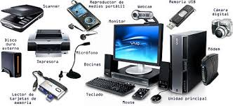
3_ Un sistema operativo es un conjunto de programas que permite manejar la memoria, disco, medios de almacenamiento de información y los diferentes periféricos o recursos de nuestra computadora,
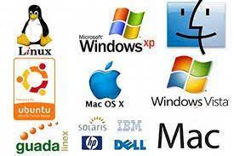

- 4_ Área de trabajo. El área en pantalla donde los usuarios pueden realizar su trabajo, así como almacenar programas, documentos y sus accesos directos. ...
- Botón iniciar: El botón Inicio da acceso al menú principal de Windows
- Inicio rápido: es una característica de Windows que lo configura de tal manera que cuando lo apagas, todo se queda tal cual lo necesitará para cuando vuelva a arranca
- Barra de tarea: Esta es la pequeña barra azul ubicada en la parte inferior del escritorio. Está conformada por el menú de Inicio, la barra de Inicio rápido y los iconos de acceso a funciones como el explorador de Windows, Internet, reproductor de Windows Media y la vista al Escritorio.
- Bandas de escritorio:. Una banda de escritorio es básicamente una manera de crear una ventana acoplable en el escritorio. El usuario lo selecciona haciendo clic con el botón derecho en la barra de tareas y seleccionándolo en el submenú Barras de herramientas

5_
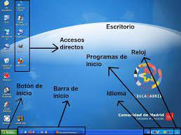

1_ Un archivo es un contenedor de información. La mayoría de los archivos que se utilizan contienen información (datos) en un formato determinado: un documento, una hoja de cálculo, un gráfico

- De texto: txt, doc, docx, etc.
- De imagen: jpg, gif, bmp, png, etc.
- De vídeo: avi, mp4, mpeg, mwv, etc.
- De ejecución o del sistema: exe, bat, dll, sys, etc.
- De audio: mp3, wav, wma, etc.
- De archivo comprimido: zip, rar, tar, etc.
- De lectura: pdf, epub, azw, ibook, etc
2_ En informática, el término extensión del fichero (también, extensión del archivo) es una cadena de caracteres anexada al nombre de un archivo, habitualmente predicha por un punto
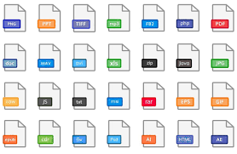
3_ Una carpeta es básicamente un contenedor donde se pueden almacenar archivos o también otras carpetas
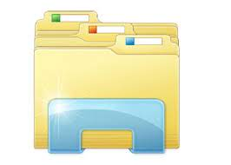
4_portapapeles: El Portapapeles de Office le permite copiar hasta 24 elementos de documentos de Office u otros programas y pegarlos en otro documento de Office. Por ejemplo, puede copiar texto de un mensaje de correo electrónico, datos de un libro u hoja de datos y un gráfico de una presentación y luego pegarlos todos en un documento.
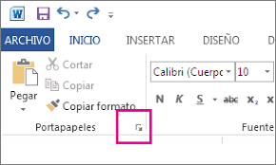
5_ 5 La barra de título: presenta información de utilidad para el usuario, como el nombre de la aplicación que está en uso.

La barra de direcciones :de texto muestra la ubicación actual como una ruta de texto, por ejemplo, /home/user/Documents.

Barra de menu: Da acceso a tus programas, carpetas y archivos. También a herramientas y a la configuración de Windows.

Una barra de estado :es una ventana horizontal en la parte inferior de una ventana primaria en la que una aplicación puede mostrar varios tipos de información de estado.

